SENAC - TÉCNICO EM DESENVOLVIMENTO DE SISTEMAS
PROJETO INTEGRADOR – ETAPA 2
PROJETO DE USABILIDADE, UX/UI, WIREFRAMES E ACESSIBILIDADE
Sistema Sorveteria Tropicalzin Cremoso (Aplicação Desktop)
Responsável / Equipe: Wallace Teixeira Carvalho / Edcarlos Cardôso de Farias
Versão: 1.0 | Ferramenta Recomendada: Figma / NetBeans GUI
--------------------------------------------------------------------------------

1. Introdução e Propósito de Usabilidade
A Etapa 2 estabelece o projeto de interfaces gráficas e experiência do usuário (UX/UI) para o Sistema Sorveteria Tropicalzin Cremoso. Como se trata de uma aplicação desktop focada no atendimento ao público e na gestão interna da sorveteria, a interface foi projetada visando: máxima velocidade de operação, redução de erros na montagem de pedidos, ergonomia visual para uso prolongado e total conformidade com diretrizes de acessibilidade.

2. Personas e Cenários de Uso
• Persona 1 (Atendente de Balcão - Beatriz, 21 anos): Necessita de telas ágeis com poucos cliques, foco no teclado (para não precisar trocar de mão entre mouse e dinheiro/máquina de cartão) e visualização clara dos sabores disponíveis para informar o cliente.
• Persona 2 (Gerente/Proprietário - Roberto, 42 anos): Focado no controle de cadastros, alteração rápida de preços de produtos, ativação/desativação de sabores que acabaram no freezer e acompanhamento de vendas.

3. Guia de Estilo (Design System Desktop)

3.1. Esquema e Paleta de Cores
A paleta foi selecionada para transmitir frescor, tropicalidade e confiabilidade, mantendo contraste seguro:
Nome da Cor | Código Hex | Aplicação na Interface | Contraste WCAG
Azul Profundo (Primary) | #1E3A8A / #0284C7 | Barras de título, cabeçalhos e menus principais | AAA (8.6:1 sobre branco)
Laranja Tropical (Accent) | #D97706 / #F59E0B | Botão de Sorteio de Sabores (RF005) e destaques | AA (4.8:1 sobre branco)
Verde Sucesso | #059669 | Botões de confirmação, salvar e finalizar pedido | AAA (7.2:1 sobre branco)
Vermelho Alerta | #DC2626 | Botão cancelar, excluir e avisos de esgotado | AAA (7.1:1 sobre branco)
Fundo Neutro Suave | #F8FAFC / #F0F2F5 | Área de trabalho e fundo das janelas desktop | Reduz fadiga ocular no balcão

3.2. Tipografia e Escala
• Fonte Padrão: Segoe UI / Arial / DejaVu Sans (alta legibilidade em monitores desktop de diversas resoluções).
• Títulos de Janela e Seções: 14pt a 18pt Negrito.
• Rótulos de Campos (Labels): 12pt Negrito.
• Entradas de Texto e Células de Tabela: 11pt Regular.
• Informações de Status e Atalhos: 10pt Regular.

4. Considerações sobre Acessibilidade (WCAG 2.1)
O sistema implementa práticas para garantir que pessoas com limitações visuais, motoras ou cognitivas possam operar a ferramenta com eficiência:
1. Navegação Completa via Teclado: Todos os campos de entrada, botões e tabelas possuem ordem de tabulação sequencial lógica (Tab e Shift+Tab), permitindo operação completa sem o mouse.
2. Teclas de Atalho e Mnemônicos: Uso de atalhos globais como F2 (Novo Pedido), F3 (Sorteador), F5 (Finalizar Pedido), Alt+S (Salvar) e Esc (Cancelar/Fechar).
3. Diferenciação Não Baseada Apenas em Cores: Itens indisponíveis ou esgotados possuem o rótulo textual '(Esgotado)' além da cor diferenciada, auxiliando operadores com daltonismo.
4. Feedback e Foco Visível: Indicação clara de qual elemento está com o foco ativo e caixas de diálogo explicativas antes de ações destrutivas (exclusões).

5. Wireframes e Telas do Sistema Desktop
Abaixo são apresentados os wireframes projetados para o sistema desktop, elaborados de acordo com os padrões esperados para prototipagem no Figma e posterior implementação no Java NetBeans:

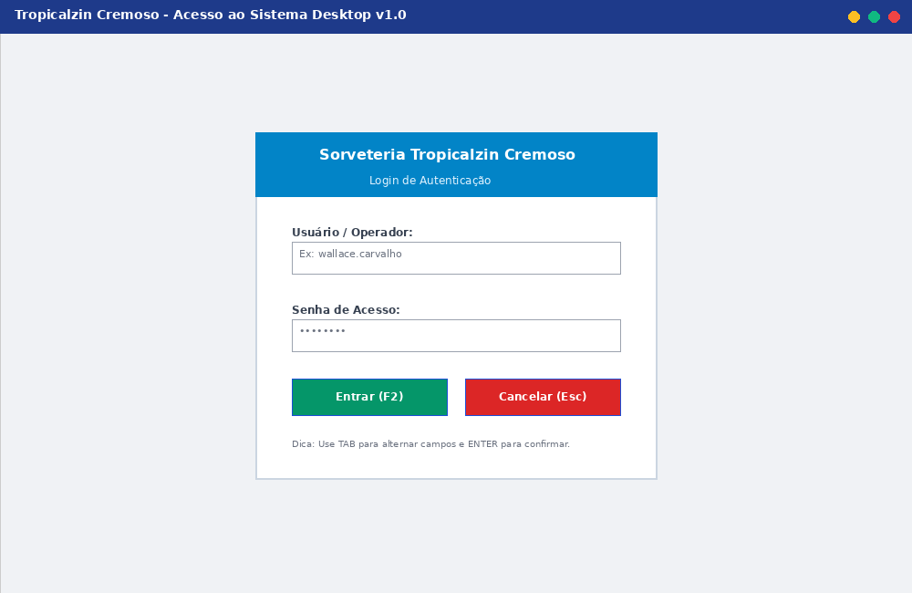
Figura 1: Wireframe da Tela de Autenticação / Login Desktop com foco em acessibilidade e atalhos.

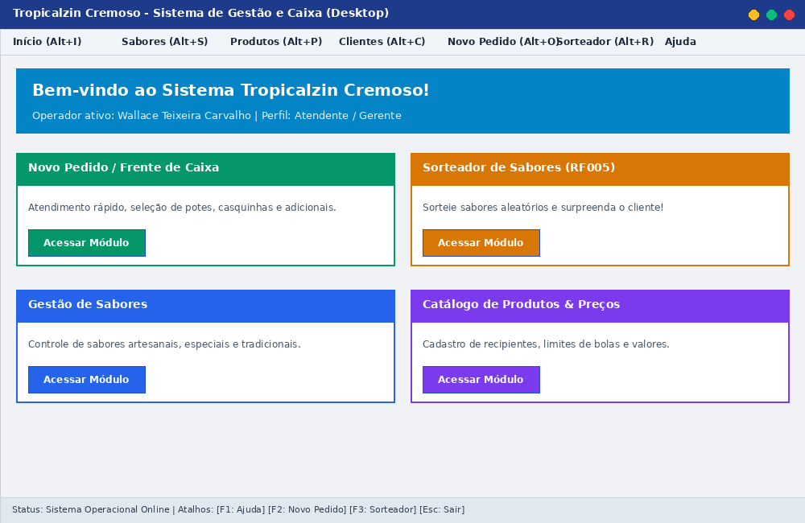
Figura 2: Wireframe da Tela Principal / Dashboard com menus superiores, cards de acesso rápido e barra de status.

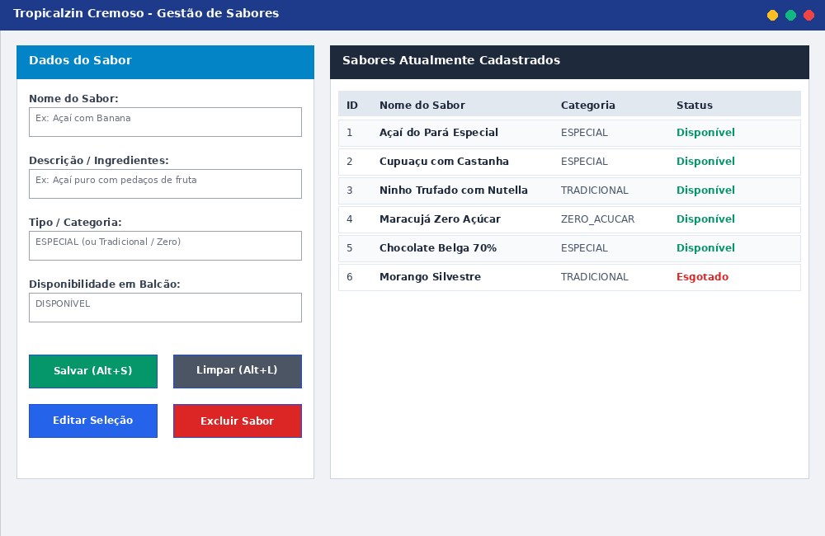
Figura 3: Wireframe da Tela de Gestão de Sabores (CRUD com formulário à esquerda e JTable à direita).

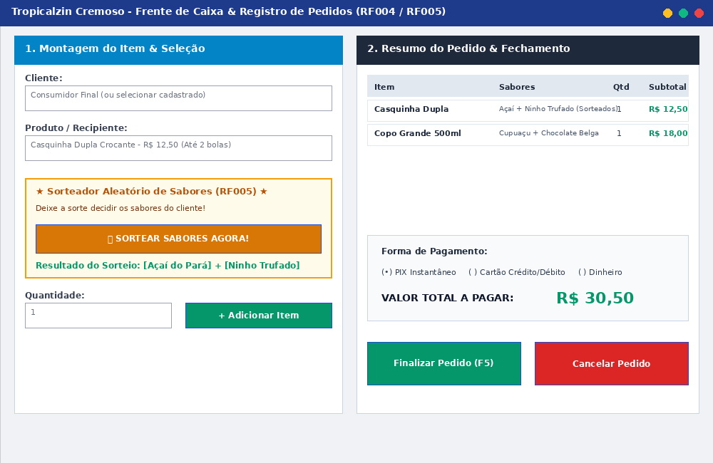
Figura 4: Wireframe da Frente de Caixa com Sorteador Aleatório de Sabores (RF005) e totalização.

6. Referência do Projeto no Figma
O projeto visual completo foi estruturado para desenvolvimento no Figma utilizando frames desktop de 1280x720 e 1024x768. Os componentes (botões, inputs, tabelas e modais) foram organizados em biblioteca de componentes para reaproveitamento.
Link de Protótipo e Wireframes: https://www.figma.com/design/sorveteria-tropicalzin-cremoso-desktop
(Observação: Todos os arquivos de imagem dos wireframes estão incluídos em alta resolução nesta entrega compactada).

7. Conclusão da Etapa 2
A Etapa 2 cumpre integralmente os requisitos do indicador de avaliação da Unidade Curricular: estudo de usabilidade, definição do design system, mapa de cores, soluções de acessibilidade e os wireframes desktop prontos. Esse material serve como gabarito visual exato para a implementação das interfaces gráficas em Java Swing na Etapa 3.

